# Главная

1. Текст «Купите дом для жизни …» нужно выровнять по левому краю вышестоящего текста «Дом в Севастополе»

2. Не работает кнопка внизу – стрелка в круге, которая должна показывать текст под картинкой.

3. Не работает кнопка – ярлык справа с виртуальным туром [как здесь на сайте](http://realtincrimea.ru/%D0%B2%D0%B8%D1%80%D1%82%D1%83%D0%B0%D0%BB%D1%8C%D0%BD%D1%8B%D0%B9-%D1%82%D1%83%D1%80-%D0%BF%D0%BE-%D0%B4%D0%BE%D0%BC%D1%83).

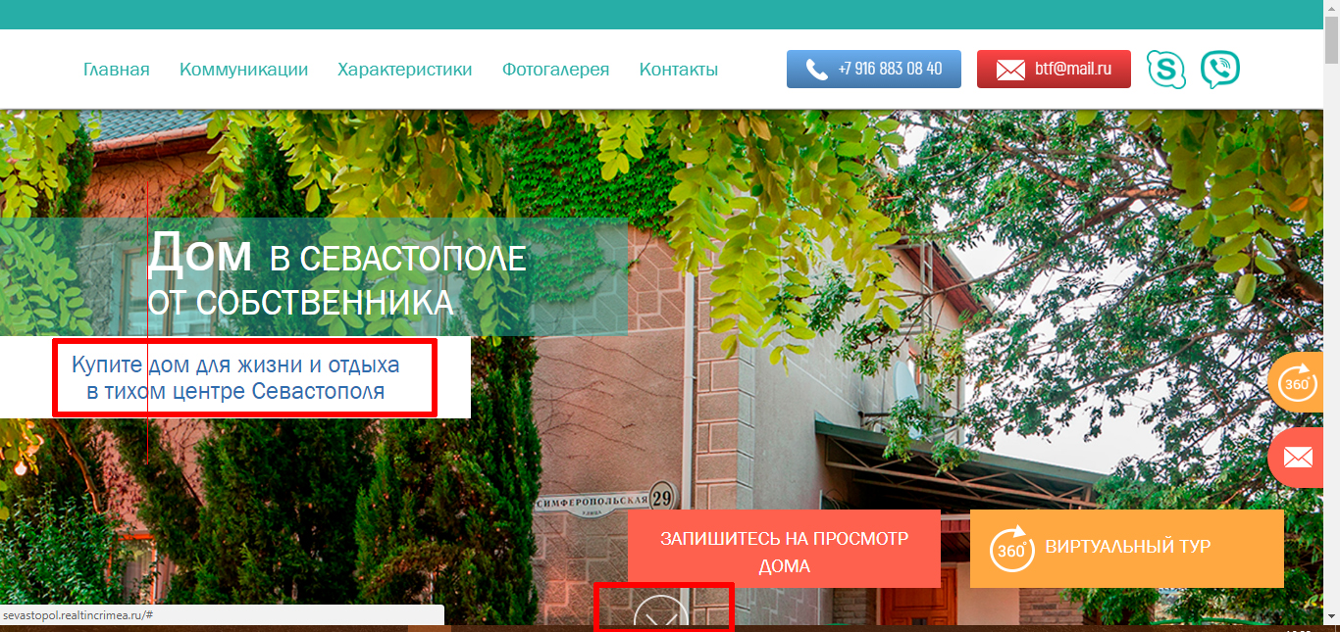

Всплывающее окно

1. При выборе даты указывается не только дата, но и месяц и год, при этом в поле месяц информация не меняется.

2. В поле время нужно сузить диапазон с 9:00 до 21:00

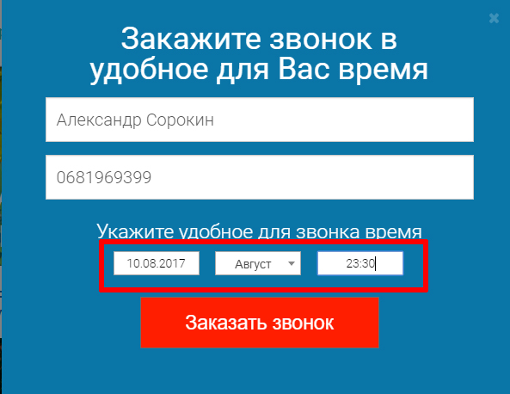

3. После нажатия кнопки «Заказать звонок» появляется окно с подтверждением, но окно не закрывается и сообщение не отправляется:

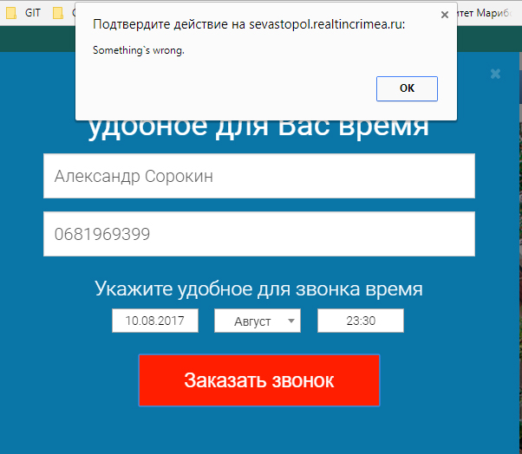

Окно с подтверждением появляться не должно. Должна сразу происходить отправка сообщения

Касается всех окон обратной связи!

# Коммуникации

1. Необходимо отцентрировать тексты относительно своих пиктограмм

2. Кнопка вирт. тура «360» приводит на перемещение на главную страницу – вначало.

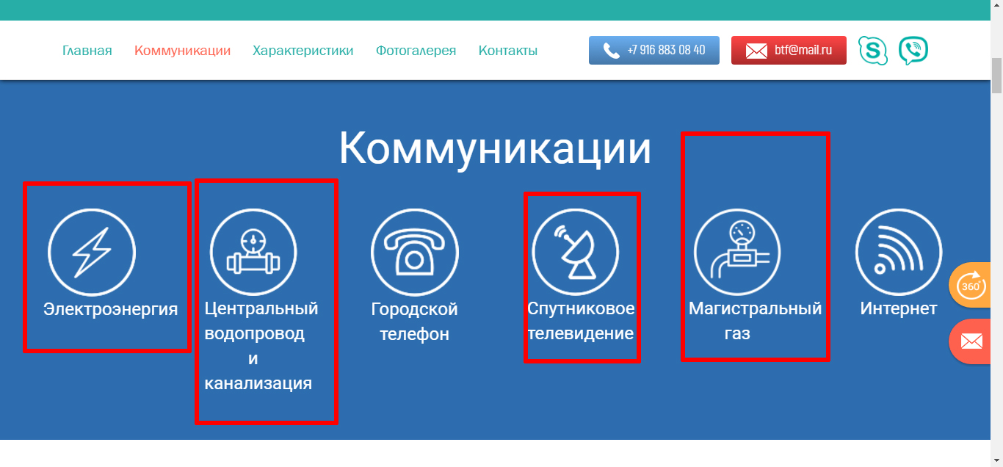

# Характеристики

1. При переходе к пункту главного меню «Характеристики» изображение предыдущего экрана смещается не вверх, а влево и вверх

2. Не все содержимое отображается на экране ноутбука и даже на экране компьютера последние пара строк текста не входят. Тут текст полностью, наверное, не втиснешь, а вот планы должны входить полностью на экран.

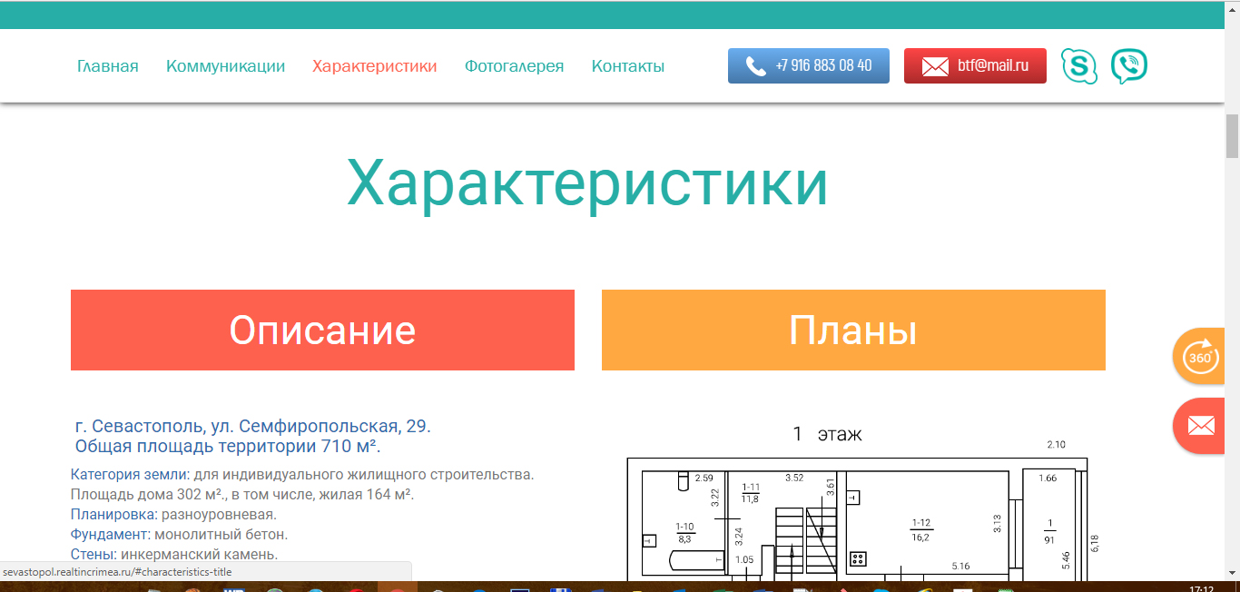

# Преимущества

Все нормально

# Фотогалерея

1. Также не все содержимое отображается на экране ноутбука и даже на экране компьютера обрезается нижний ряд слайдов. Здесь на ноутбуке достаточно чтобы отображался только большой слайд, нижний ряд слайдов не обязательно. На стационарном должно входить все.

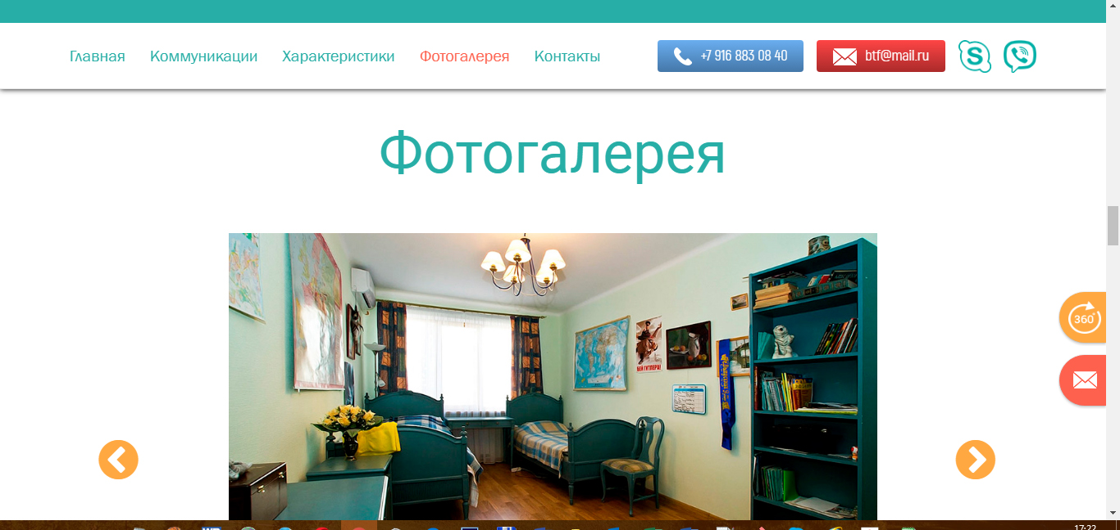

# Инфраструктура

Отцентрировать текст:

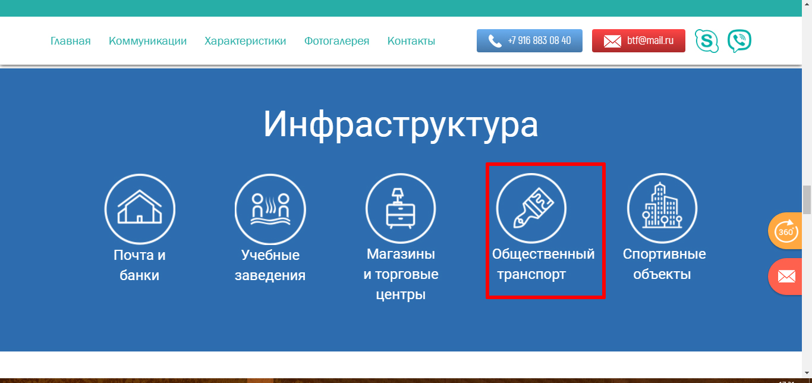

# Заботьтесь о здоровье

1. Нет текста

2. Нет баннера

3. Нет кнопки «Записаться на просмотр»

# Сад

1. Нет текста

2. Нет баннера

3. Нет кнопки «Записаться на просмотр»

# Обращение собственника

1. Также не все содержимое отображается на экране ноутбука – нет кнопок. На экране компьютера нормально.

2. По окнам обратной связи недостатки те же.

# Отдыхайте с друзьями

1. Нет текста

2. Нет баннера

3. Нет кнопки «Записаться на просмотр»

# Записаться на просмотр

1. Для ноутбука слишком большой масштаб всех элементов – нужно уменьшать процентов на 20.

2. Поле месяца мелким шрифтом

# Карта

Нормально

# Наши контакты

Крупновато

При выборе пункта меню изображение съезжает влево

Верхний край не выровнен по краю экрана

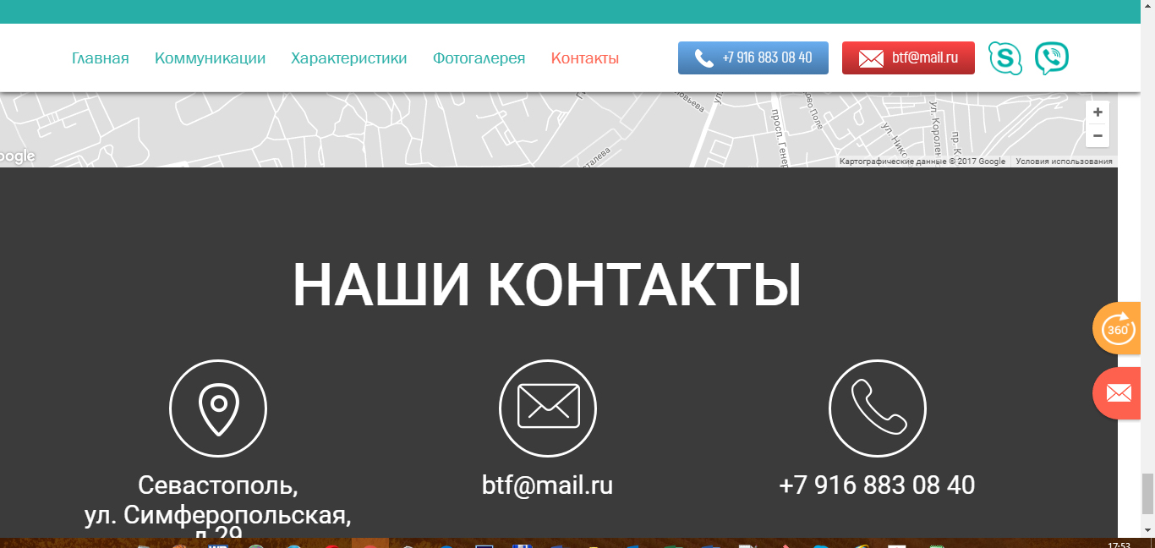

Скриншоты сделаны на ноутбуке.

Не смог проверить контроль ввода полей номера телефона и почты.